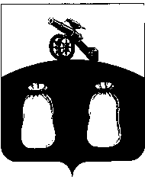
РОССИЙСКАЯ ФЕДЕРАЦИЯ

Собрание депутатов Бельского района
Тверской области

РЕШЕНИЕ

17.10.2019 г. г. Белый | № 10
О внесении изменения в решение Собрания депутатов Бельского района от 06.02.2019 г. № 267 «О возложении полномочий Главы Администрации Бельского района»

В соответствии с Уставом муниципального образования Бельский района Тверской области, в целях приведения в соответствие с Уставом Собрание депутатов Бельского района
РЕШИЛО:
1. Пункт 1 решения Собрания депутатов Бельского района от 06.02.2019 г. № 267 «О возложении полномочий Главы Администрации Бельского района» изложить в следующей редакции:
«1. Полномочия Главы Администрации Бельского района, предусмотренные ст. 28 Устава муниципального образования Бельский район Тверской области, до избрания на должность Главы Бельского района Тверской области из числа кандидатов, представленных конкурсной комиссией по результатам конкурса, возложить на заместителя Главы Администрации Бельского района Иванову Галину Николаевну с 06 февраля 2019 года.».
2. Настоящее решение вступает в силу со дня подписания.

И.о. Главы района И.Е. Громыкин

